**武汉大学计算机学院**

**本科生课程设计报告**

**如：XXX系统总体设计与实现**

专 业 名 称 ：软件工程

课 程 名 称 ：网络及分布式计算实验

指 导 教 师 ：胡继承 教授

学 生 学 号 ：2017302580304

学 生 姓 名 ：韩林峰

二○二〇年X月

**郑 重 声 明**

本人呈交的设计报告，是在指导老师的指导下，独立进行实验工作所取得的成果，所有数据、图片资料真实可靠。尽我所知，除文中已经注明引用的内容外，本设计报告不包含他人享有著作权的内容。对本设计报告做出贡献的其他个人和集体，均已在文中以明确的方式标明。本设计报告的知识产权归属于培养单位。

本人签名： 日期：

摘 要

XXXX实验的实验目的是XXXX。

实验设计主要遵循XXXX。

实验内容主要包括：

实验结论为XXXX

……

……

……

**关键词：**关键词1；关键词2；关键词3

（黑体小4） （宋体小4）

**目 录**（黑体小2）

**1** **实验目的和意义**

1.1□ 实验目的 ……………………………………………………………………1

1.2□ 实验意义………………………………………………1

(各章的名称黑体4号，其余宋体小4)

**……**

**……**

**……**

**2**□**实验设计**

2.1□概述……………………………………………………………………… 35

2.2□实验原理…………………………………………………………………… 37

2.3□实验方案…………………………………………………………………… 39

**……**

**……**

**……**

**结论** …………………………………………………………………………… 57

**参考文献 ………………………………………………………………………** 59

**附录 ……………**………………………………………………………………… 72

(结论、参考文献、致谢及附录黑体4号)

# 1 实验一

## 1.1 实验目的

## 1.2 实验过程

(1) 在选择对WLAN接口进行分组捕获后，Wireshark默认显示以时间先后顺序从WLAN接口捕获的分组，如图1.1所示。

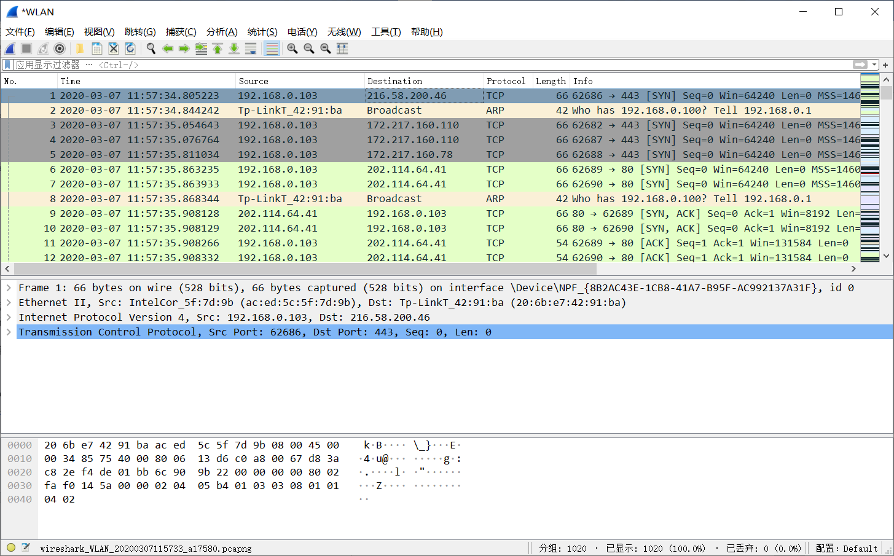

图1.1 时间顺序排列的分组列表

(2) 在用浏览器打开武大计算机学院官网(<http://cs.whu.edu.cn>)后，使用Wireshark的显示过滤器(display filter)。即在Wireshark主窗口顶部的“应用显示过滤器”窗口中键入“http”，然后点击右侧的应用按钮，使得分组列表窗口只显示最高级别协议为http的分组，如图1.2所示。

(3)

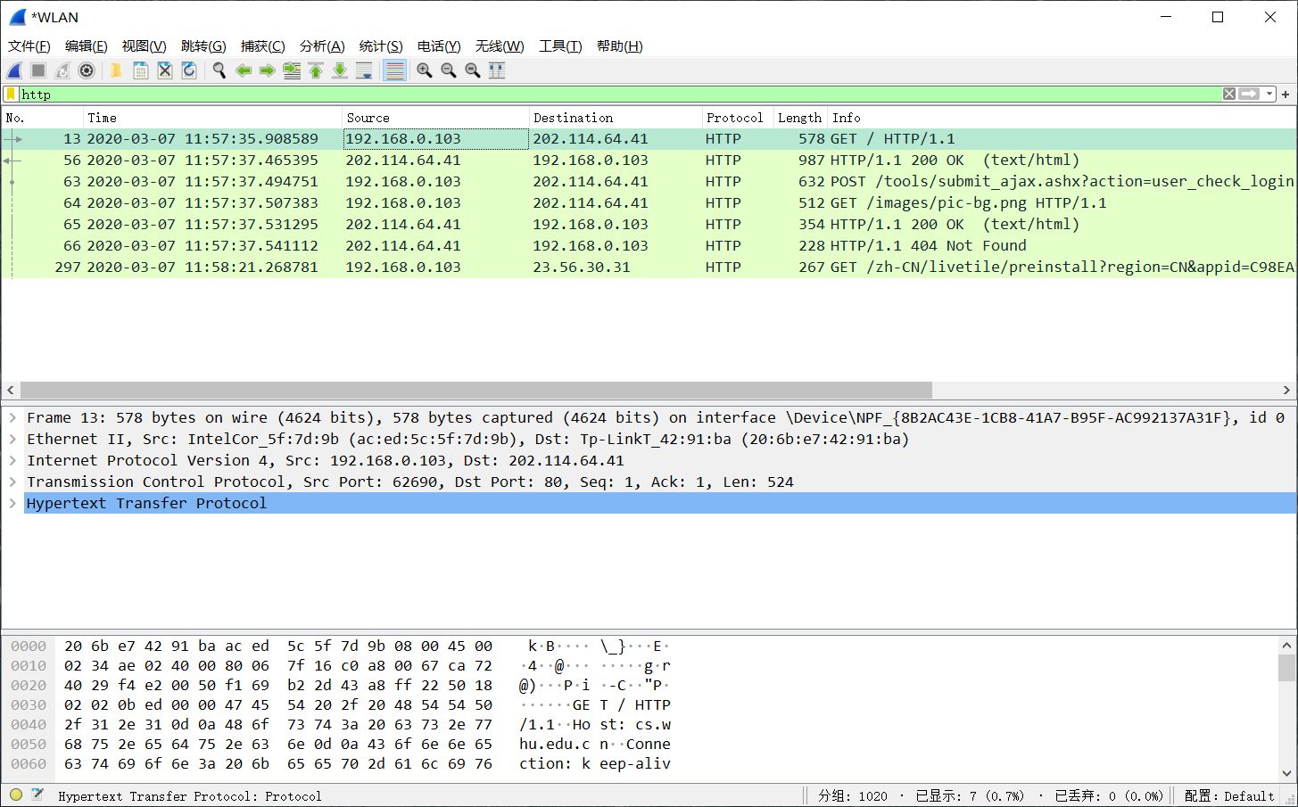

图1.2 应用http过滤器后的分组列表

## 1.3 问题与回答

1.Q：在未过滤包窗口的protocol列中标出3个不同协议。

A：我们可以简单地从图1.3中找到三个不同的协议，分别为：TCP，OICQ，DNS。

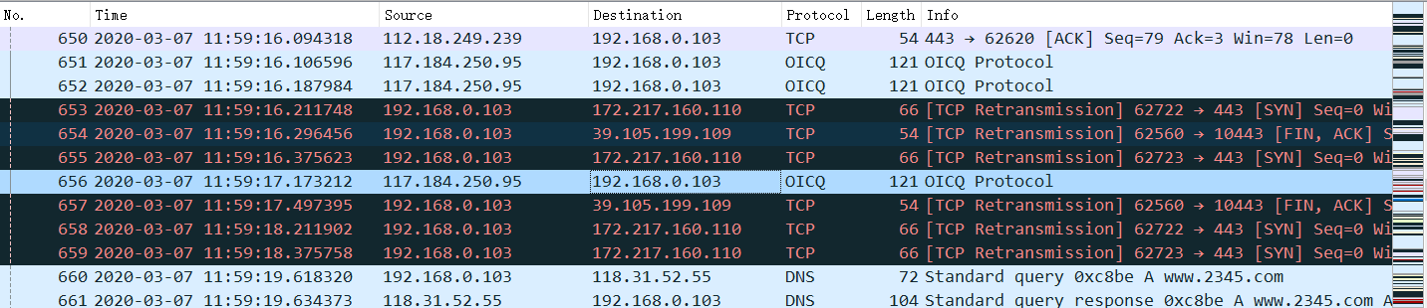

图1.3 最高层为三个不同协议的分组列表

2.Q：从发送HTTP GET消息到收到HTTP OK回复需要多长时间？

A：从图1.4中我们可以得到主机发送GET分组与接收到OK分组的时间，做减法可得从发送到接收回复需要1.556806秒。



图1.4 HTTP GET分组与HTTP OK分组

3.Q：cs.whu.edu.cn的互联网IP地址是什么？你电脑的IP网址是什么？

A：从图1.4的分组列表可以得出，cs.whu.edu.cn服务器的互联网IP地址为202.114.64.41，我主机的IP地址为192.168.0.103。

4.Q：打印上面问题2中提到的两条HTTP消息（GET和OK）。

A：

# 参考文献

[1] 戴军，袁惠新.膜技术在含油废水处理中的应用[J].膜科学与技术，2002，22（2）：59-64.

[2] 毛侠，孙云.和谐图案的自动生成研究[A].第一届中国情感计算及智能交互学术会议论文集[C].北京：中国科学院自动化研究所，2003：277-279.

[3] 王湛.膜分离技术基础[M].北京:化学工业出版社，2000：14-21，30.

[4] 张志祥. 间断动力系统的随机扰动及其在守恒律方程中的应用[D].北京:北京大学数学学院,1998.

[5] World Health Organization. Factors regulating the immune response: report of WHO Scientific Group[R]. Geneva: WHO, 1970.

[6] 河北绿洲生态环境科技有限公司.一种荒漠化地区生态植被综合培育种植方法:中国,01129210.5[P].2001-10-24.

[7] GB/T16159-1996,汉语拼音证词法基本规则[S].北京：中国标准出版社，1996.

[8] 毛侠.情感工学破解“舒服之谜”[N].光明日报，2004-04-17（B1）.

[9] 陈剑.上博简《民之父母》“而得既塞於四海矣”句解释[EB/OL］.简帛研究网站，http://www.bamboosilk.org/Wssf/2003/chenjian03.htm．2003-01-18.

( 宋体小4)

……

……

……

**教师评语评分**

评语：

评分：

评阅人： 年 月 日

（备注：对该实验报告给予优点和不足的评价，并给出百分制评分。）